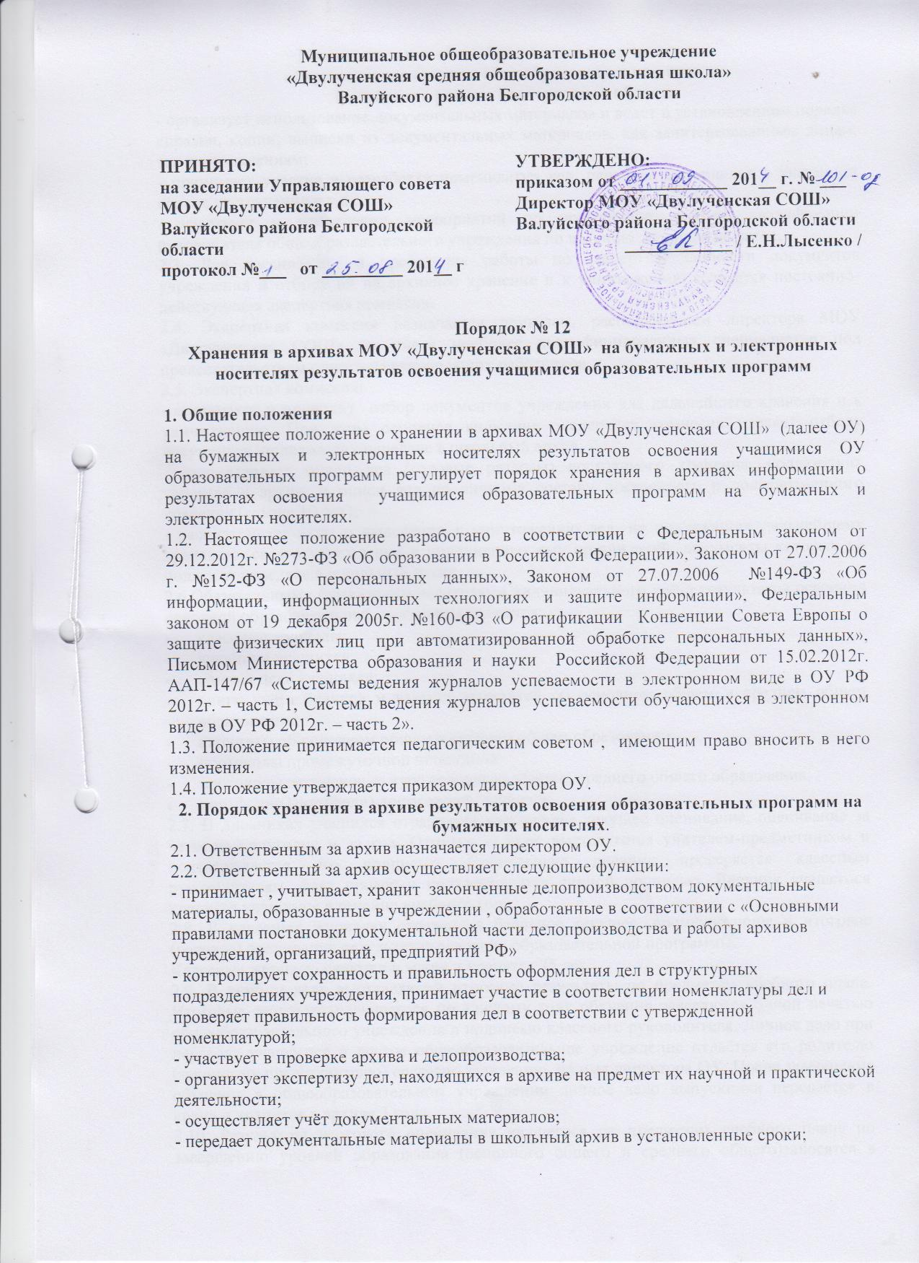

- организует использование документальных материалов и ведет в установленном порядке справки, копии, выписки из документальных материалов, как заинтересованным лицам, так и учреждениям;

- принимает участие в разработке номенклатур дел, перечней материалов с указанием сроков их хранения и т.д.;

- участвует в проведении мероприятий по повышению деловой квалификации руководителя общеобразовательного учреждения по ведению делопроизводства;

2.3. Для организации и проведения работы по экспертизе ценности документов учреждения и отбору их на архивное хранение и к уничтожению создается постоянно-действующая экспертная комиссия.

2.4. Экспертная комиссия назначается приказом, распоряжением директора МОУ «Двулученская СОШ» из числа наиболее квалифицированных специалистов под председательством одного из руководящих работников.

2.5. Экспертная комиссия:

- организует и проводит отбор документов учреждения для дальнейшего хранения и к уничтожению. При этом основное внимание экспертная комиссия уделяет отбору документов, подлежащих передаче в школьный архив;

- рассматривает описи дел (годовые разделы) постоянного хранения, подлежащих передаче в архив, и описи дел по личному составу постоянного и долговременного хранения (свыше 10 лет);

- рассматривает акты о выделении к уничтожению дел, не подлежащих дальнейшему хранению, своего учреждения и подчиненных ему организаций, документы которых не подлежат передаче в школьный архив.

2**.**6.Обязательными бумажными носителями индивидуального учёта результатов освоения основной образовательной программы являются:

* классные журналы;
* дневники учащихся
* личные дела учащихся;
* книги учёта бланков и выдачи аттестатов об основном общем и среднем общем образовании;
* аттестаты об основном общем и среднем общем образовании;
* протоколы промежуточной аттестации;
* протоколы экзаменов за курс основного общего, среднего общего образования;
* портфолио (портфели) достижений учащихся.

2.7. В дневниках учащихся отражается ежедневное текущее оценивание, оценивание за четверть/полугодие и за год. Отметка за урок выставляется учителем-предметником и подтверждается его подписью. Еженедельно дневник проверяется классным руководителем, факт проверки подтверждается личной подписью. Дневник учащегося хранится учащимся в течение учебного года.

2.8. В классных журналах отражается балльное текущее, промежуточное и итоговое (годовое) оценивание результатов освоения образовательной программы.

Классные журналы сдаются в архив и хранятся 75 лет.

2.9. В личном деле выставляются итоговые результаты по предметам учебного плана. Итоговые результаты учащегося по каждому году обучения заверяются одной печатью общеобразовательного учреждения и подписью классного руководителя. Личное дело при переводе учащегося в другое общеобразовательное учреждение отдаётся его родителю (законному представителю) согласно заявлению, на имя директора ОУ. После завершения обучения в общеобразовательном учреждении личное дело выпускника передаётся в архив и хранится в архиве 3 года.

2.10. Результаты итогового оценивания учащегося по предметам учебного плана по завершению уровней образования (основного общего и среднего общего)заносятся в книги учёта бланков и выдачи аттестатов за курс основного общего и среднего общего образования и выставляются в аттестат о соответствующем общем образовании. Книга учёта бланков и выдачи аттестатов хранится постоянно.

2.11. Протоколы промежуточной аттестации, протоколы экзаменов за курс основного общего, среднего общего образования хранятся в архиве 15 лет.

2.12. Портфолио (портфель) достижений учащегося является подтверждающей частью «Портрета» выпускника и играет важную роль при переходе учащегося с одного уровня образования на другой. Хранится у учащегося.

**3. Порядок организации хранения результатов освоения образовательных**

**программ на электронных носителях**

3.1. Организация хранения результатов освоения образовательных программ на электронных носителях включает в себя работу с электронной программой по заполнению

школьных аттестатов и ведение электронного журнала (ЭЖ) с использованием автоматизированная информационная система управления образовательным процессом «Электронная школа Пегас».

3.2. Программа по заполнению школьных аттестатов хранится у заместителя директора, ответственного за заполнение аттестатов об основном общем образовании, о среднем общем образовании.

3.3. Заполнение документов об основном общем образовании, о среднем общем образовании осуществляется в соответствии с Порядком заполнения, учета и выдачи аттестатов об основном общем и среднем общем образовании и их дубликатов (утв.приказом Министерства образования и науки РФ от 14 февраля 2014 г. № 115).

3.4. Электронный классный журнал представляет собой комплекс программных средств, включающий базу данных и средства доступа к ней через сеть Интернет.

3.5. Заполнение электронного журнала в течение учебного года является обязательным для всех учителей-предметников.

3.6. Ведение электронного журнала способствует формированию условий в ОУ для реализации Федеральных государственных образовательных стандартов по созданию информационно-образовательной среды ОУ в части:

* фиксации хода образовательного процесса и результатов освоения основной образовательной программы;
* возможности использования данных, формируемых в ходе образовательного процесса, для решения задач управления образовательной деятельностью;
* взаимодействия ОО с органами, осуществляющими управление в сфере образования.

3.7.Настоящее Положение не ограничивает ОУ в выборе информационных систем для ведения электронного журнала успеваемости учащихся и в использовании их расширенных функциональных возможностей. В случае несоответствия выбранной общеобразовательным учреждением реализации информационной системы функциональным требованиям, общеобразовательное учреждение должно выбрать другую реализацию информационной системы ведения журналов успеваемости обучающихся.

3.8. Руководитель образовательной организации принимает решение об отказе от классных журналов на бумажном носителе, только при условии обеспечения ведения электронного журнала школы в полном объеме, организации регулярного резервного копирования данных учета и надежного контроля за внесением информации и исправлений в ЭЖ.

3.9. Сотрудник ОУ, ответственный за ведение электронного журнала/дневника (системный администратор) обязан:

Совместно с разработчиками ЭЖ и администрацией ОУ обеспечивать выполнение требований:

- К защите информации от несанкционированного доступа

* + Должны быть предусмотрены средства авторизации и аутентификации пользователей, обеспечивающие разграничение прав доступа пользователей ЭЖ.
  + Должна быть обеспечена защита персональных данных в соответствии с требованиями законодательства РФ.
  + Информация об обучающихся должна быть доступна исключительно сотрудникам ОУ, участвующим в образовательном процессе.
  + Должен быть предусмотрен контроль действий пользователей по внесению и изменению информации в ЭЖ с регистрацией времени и авторства.

По сохранности информации:

* ЭЖ должен обеспечивать возможность архивного хранения данных (в том числе на внешних электронных и бумажных носителях);
* - проверенные бумажные копии электронных журналов заверяют подписью руководителя, расшифровкой подписи и датой;
* передают бумажные копии электронных журналов ответственному за архивирование для дальнейшего архивирования;
* ответственный за архивирование обеспечивает хранение бумажного варианта электронного журнала:
* журналов успеваемости обучающихся на бумажных носителях в течение 5 лет;
* сводных ведомостей успеваемости, изъятых из электронных журналов, на электронных и бумажных носителях в течение 25 лет;
* В ЭЖ должна быть предусмотрена возможность резервного копирования информации ответственным сотрудником ОУ, в том числе на внешние электронные носители.
* ЭЖ должен обеспечить достоверность хранимой информации, предусмотренную правилами ведения электронного документооборота.

- По информационному обмену

* ЭЖ должен обеспечивать функции информационного взаимодействия с внешними ИС в стандартных форматах обмена данными. В случае использования ЭЖ в виде внешнего Интернет-сервиса регламент получения и восстановления информации, а также ответственность за соблюдение этих регламентов должны быть отражены в договоре с ОУ.
* ЭЖ должен обеспечивать функции информирования о ходе и результатах образовательного процесса (ЭД) либо взаимодействие с ИС, реализующей функции ЭД.

*Срок действия настоящего Порядка до внесения изменений*